**SWOT-анализ**

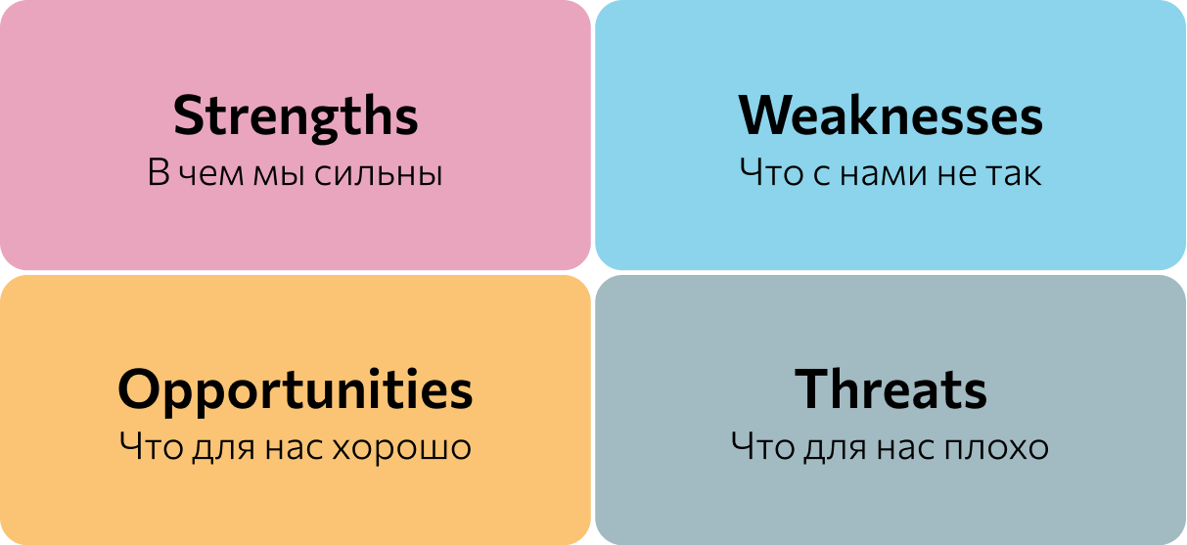

**Сильные стороны (Strengths)**

* **Легкий старт –** приложение предлагает бесплатный старт, где участники коллекционируют карты, распаковывая наборы, а затем обмениваются ими с другими игроками. Такой подход облегчает знакомство с приложением и создает стимул для продолжения использования приложения.
* **Гибкая монетизация** – предусмотрены несколько вариантов дохода: внутриигровые покупки и возможность получения монет без вложений. Это позволяет охватить как платящую аудиторию, так и тех, кто предпочитает бесплатный доступ.
* **Система тематических коллекций** – пользователи собирают карточки определенных тематик (спорт, автомобили, кино и т. д.), что повышает их вовлеченность.
* **Создание уникального контента** – благодаря использованию AI можно постоянно создавать новые уникальные карточки, что делает приложение живым и развивающимся.

**Слабые стороны (Weaknesses)**

* **Ограниченный рынок –** основная аудитория (геймеры и коллекционеры) сравнительно узкая, что требует продуманного маркетинга.
* **Риск снижения интереса –** отсутствие регулярного пополнения новых коллекций или сложности в их сборе может быстро привести к потере мотивации у пользователей.
* **Низкий уровень доверия к новым платформам** – пользователи могут быть не готовы инвестировать время и ресурсы в приложение, если оно пока не завоевало себе известность и широкую аудиторию.
* **Высокие затраты на продвижение** – без активного маркетинга приложение может остаться незамеченным, поэтому нужны вложения в рекламу.

**Возможности (Opportunities)**

* **Партнерства с брендами** – возможны коллаборации с популярными франшизами и создание карточек по мотивам известных фильмов, игр, комиксов и спортивных событий.
* **Сотрудничество с блогерами и стримерами** – это поможет продвигать приложение, привлекая целевую аудиторию.
* **Выход на зарубежный рынок** – если проект успешно запустится в СНГ, можно расширять его, адаптируя контент под другие регионы.

**Угрозы (Threats)**

* **Финансовые риски** – если пользователи не будут активно вкладываться в игру, монетизация может не оправдать ожиданий.
* **Технические сложности** – при росте количества пользователей могут возникнуть проблемы с масштабируемостью, что потребует дополнительных ресурсов.

**Бенчмаркинг по ключевым конкурентам**

|  |  |  |  |  |  |
| --- | --- | --- | --- | --- | --- |
| **Критерий** | **Cardly** | **Steam Community Market** | **Cardmarket** | **Case Battle** | **Pokémon TCGP** |
| **Основная механика** | Коллекционирование и обмен карточек | Торговая площадка цифровых предметов | Покупка и продажа карточек | Симулятор кейсов, открытие контейнеров с предметами | Коллекционирование и обмен карт |
| **Целевая аудитория** | Геймеры, коллекционеры | Геймеры, трейдеры внутриигровых предметов | Коллекционеры карт Magic: The Gathering, Pokémon и др. | Любители азартных механик и кейсов | Поклонники Pokémon |
| |  | | --- | | **Вовлеченность** |  |  | | --- | |  | | Открытие паков, коллекционирование, обмен | Получение карточек во время игры, сбор сетов | Покупка и продажа карт | Открытие кейсов, мини-игры, квесты | Ежедневные награды, мини-игры |
| **Монетизация** | Микротранзакции, покупка монет | Комиссия с каждой сделки | Комиссия с продаж | Донат для быстрой покупки валюты | Микротранзакции, покупка паки, подписка |
| **Доступность** | Бесплатно, внутриигровые покупки | Бесплатно, но с комиссиями за сделки | Бесплатно, но с комиссией за сделки | Бесплатно, валюта за активность, квесты, мини-игры | Бесплатно, но есть платные паки |
| |  | | --- | | **Удобство обмена** |  |  | | --- | |  | | Прямой, быстрый обмен между пользователями | Ограниченные механики обмена, больше упор на продажу | Нет механики обмена, только продажа | Нет обмена, фокус на кейсах и мини-играх | Обмен только между друзьями |
| **Интерактивность** | Пользователи могут создавать AI карточки, обмениваться, открывать паки | Только получение карт и продажа | Фокус на торговле | Много мини-игр, ачивки, квесты | Анимации, мини-игры |
| **Минусы** | Новый проект, малоизвестный, требует активного продвижения | Высокие комиссии, привязанность к экосистеме Steam | Ограниченная аудитория, сложный процесс покупки | Нет классического обмена, основной фокус на азартные механики | Медленный интерфейс, мало бесплатных возможностей |